2017香港中學文憑試
資訊及通訊科技
校本評核
題目:舊生會宣傳綱站
姓名 徐綽明
班別 S6C
班號 22

目錄
目的..................................
P.3 日程表..............................
P.4 構思與應用......................
P.5-15 測試與評估......................
P.16-18 結論與討論......................
P.19-20 參考資料來源..................P.21

目的
題目： 舊生會宣 傳 網 站 林 百欣 中 學 舊 生 會 計 劃 建 立 一 個 網 站 宣 傳 舊 生 會 的 活 動 ， 同 時 希 望 透 過 網 頁召 集 林百 欣 中學 的舊 生 登記 成 為舊 生會 會 員， 該 網站 包括 ：
1. 公佈 舊 生會 的 最新 情況 和 相 關 的 活動 （包 括 文字 及 圖片 ）；
2. 製作 三 款舊生會電 子賀 卡（ 一張 靜 態，一張 動 態 GIF，一 張 Flash 動畫 ） 供訪 客 下載 ；
3. 以短 片 形式 回 顧過 往舊 生 會的 活 動（ 長度 不 可超 過 5 分 鐘）；
4. 製 作 表 單 使 舊 生 可 以 在 網 上 報 名 加 入 舊 生 會 (搜 集 資 料 時 ， 要 考 慮 確 認 舊生 身 份的 方 法 )；
5. 為着 支 持母 校 發展，設計 一 個網 上 認 捐的 網 頁，捐 款 是 作為 興 建校 園 電 視 台 之 用 ， 捐 款 人 只需輸入姓名及 認 捐 金 額 ， 網 站 會 即 時 記 錄 有 關 資 料， 並 會顯 示 累積 的捐 款 總數 。

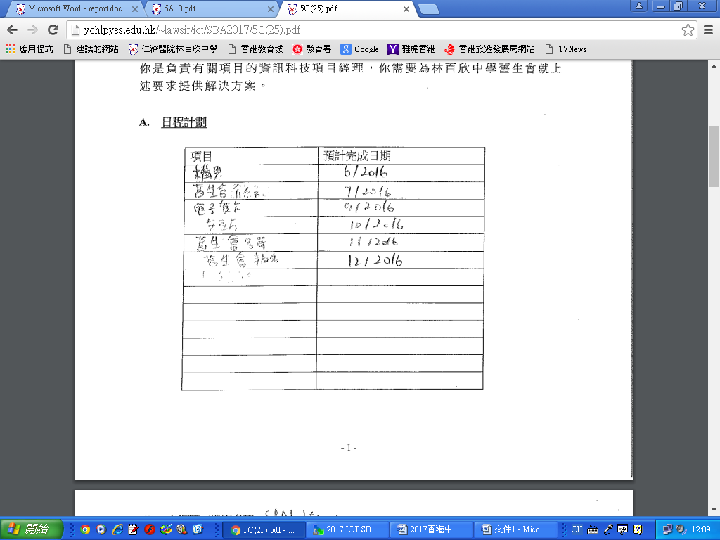

構思與應用
(草稿)
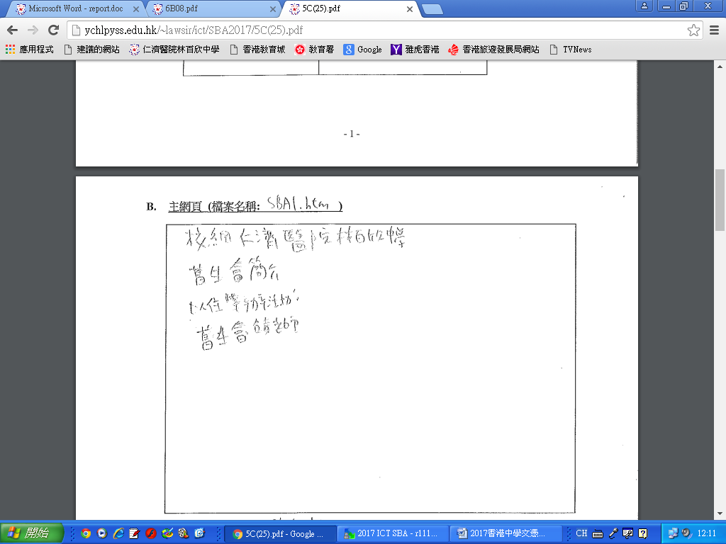

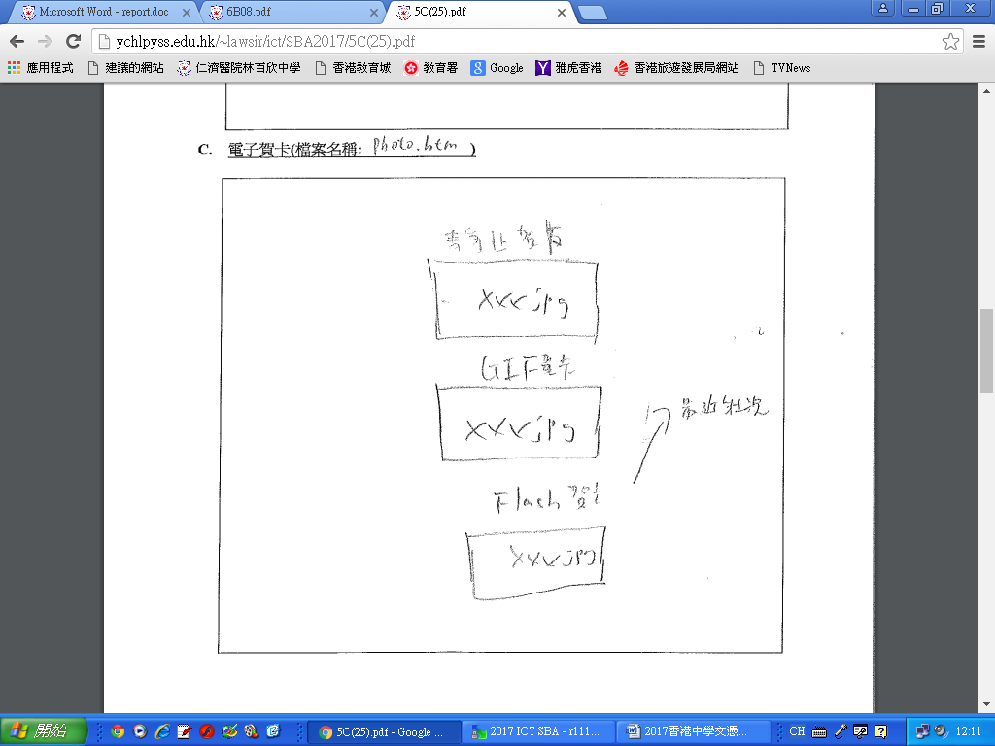

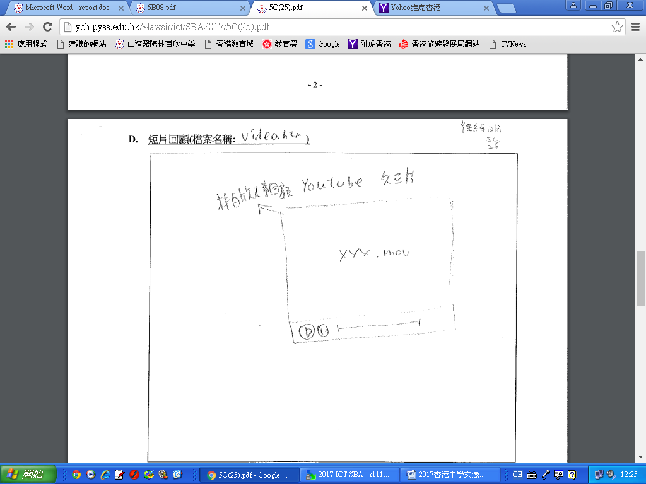

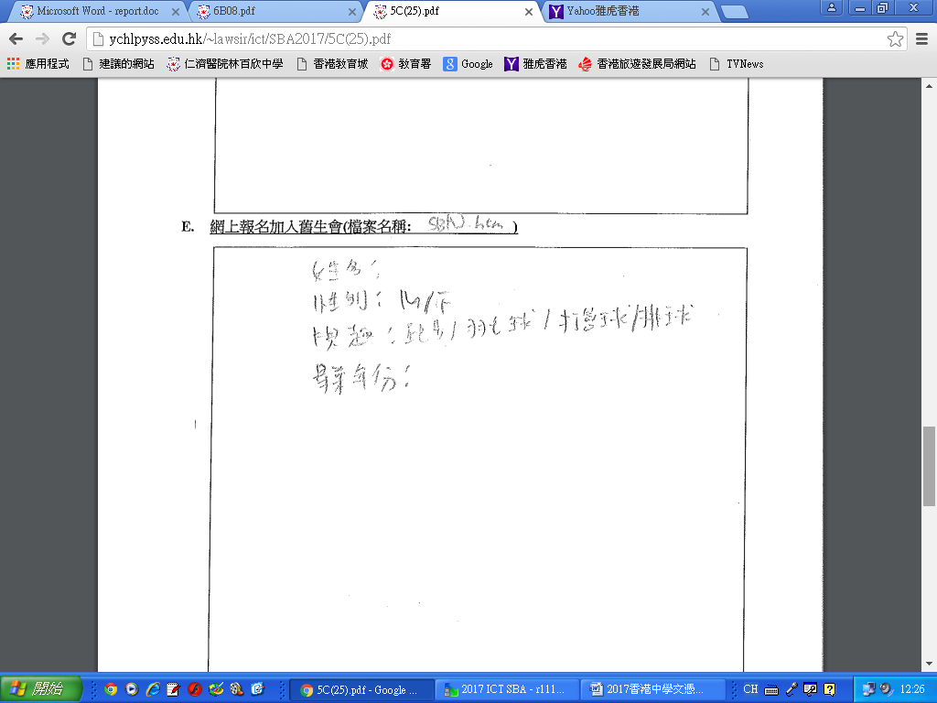

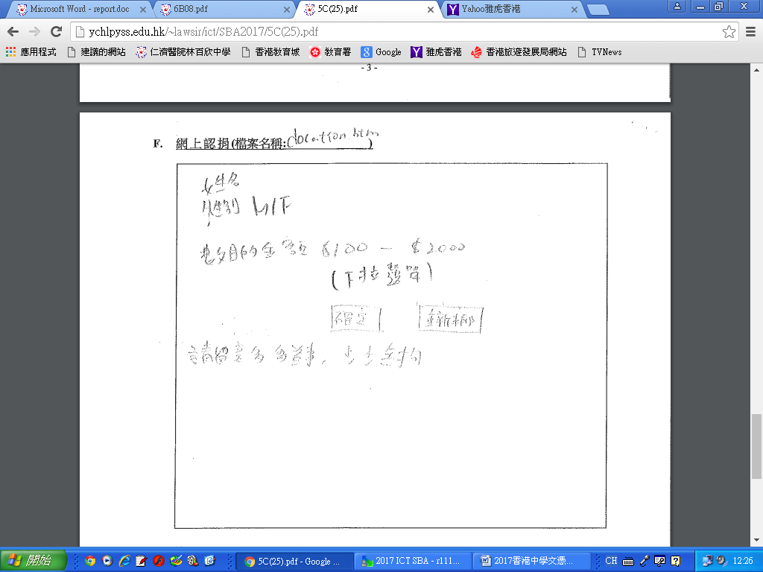

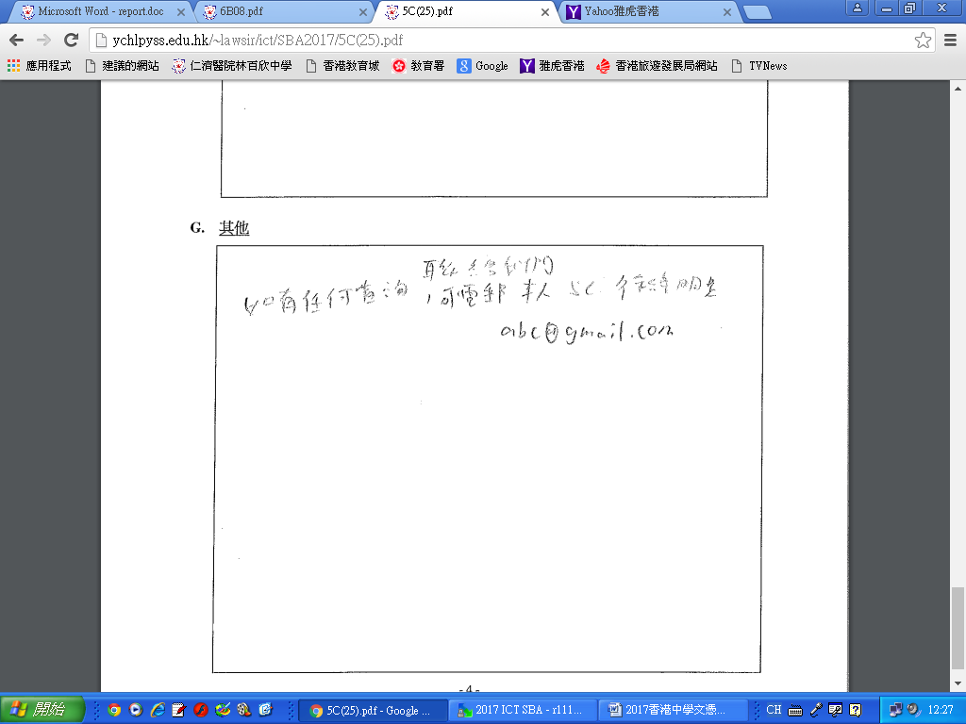

結論與討論

經過測試評估之後, 我要製造網站整體一般, 因為要加強有效宣傳我們舊生會舉辦的活動，網站結構設計清晰簡潔，網站貼滿了與舊生會有關的背景和圖片作簡介，使整體美觀大大提升。
雖然符合了網頁的要求，但是實際上仍然 隱藏各種瑕疵需要改善。

